lp. |  | Nr inwentarzowy | Autor | Rok wydania
lp. |  | Nr inwentarzowy | Tytuł | Wydawca
1 | 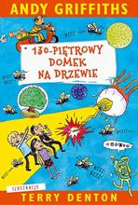 | 62700 | Griffiths, Andy | copyright 2021.
1 |  | 62700 | 130-piętrowy domek na drzewie / | Nasza Księgarnia,
2 | 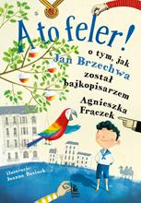 | 62701 | Frączek, Agnieszka | 2021.
2 |  | 62701 | A to feler! : | Literatura,
3 | 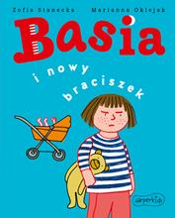 | 62703 | Stanecka, Zofia | 2021.
3 |  | 62703 | Basia i nowy braciszek / | Harper Kids- HarperCollins Polska,
4 | 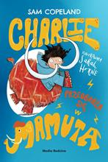 | 62712 | Copeland, Sam | copyright 2021.
4 |  | 62712 | Charlie przeobraża się w mamuta / | Media Rodzina,
5 | 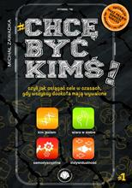 | 62713 | Zawadka, Michał. | 2016.
5 |  | 62713 | Chcę być kimś! czyli Jak osiągać cele w czasach, gdy wszyscy dookoła mają wywalone. | Mind & Dream,
6 | 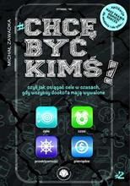 | 62714 | Zawadka, Michał. | 2017.
6 |  | 62714 | Chcę być kimś! czyli Jak osiągać cele w czasach, gdy wszyscy dookoła mają wywalone. | Mind & Dream,
7 | 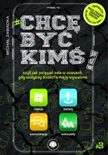 | 62715 | Zawadka, Michał. | 2018.
7 |  | 62715 | Chcę być kimś! czyli Jak osiągać cele w czasach, gdy wszyscy dookoła mają wywalone. | Mind & Dream,
8 | 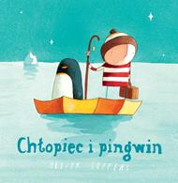 | 62716 | Jeffers, Oliver | 2021.
8 |  | 62716 | Chłopiec i pingwin / | Wydawnictwo Tekturka,
9 | 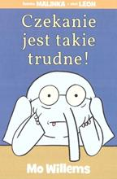 | 62721 | Willems, Mo | 2021.
9 |  | 62721 | Czekanie jest takie trudne! / | Babaryba,
10 | 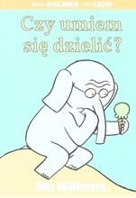 | 62723 | Willems, Mo | 2021.
10 |  | 62723 | Czy umiem się dzielić? / | Wydawnictwo Babaryba,
11 | 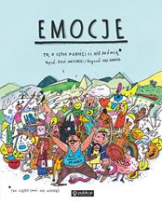 | 62731 | Janiszewski, Boguś | copyright 2021.
11 |  | 62731 | Emocje : | Publicat Wydawnictwo,
12 | 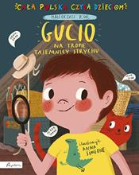 | 62735 | Kur, Małgorzata | 2021.
12 |  | 62735 | Gucio na tropie tajemnicy strychu / | Papilon - Publicat,
13 | 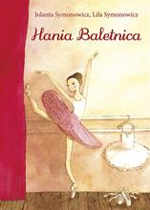 | 62736 | Symonowicz, Joanna | 2021.
13 |  | 62736 | Hania Baletnica / | Bis,
14 | 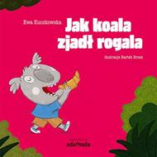 | 62739 | Kuczkowska, Ewa | 2021.
14 |  | 62739 | Jak koala zjadł rogala / | Wydawnictwo Adamada,
15 | 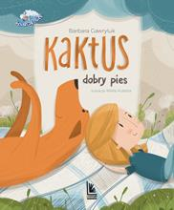 | 62742 | Gawryluk, Barbara | 2021.
15 |  | 62742 | Kaktus, dobry pies / | Literatura,
16 | 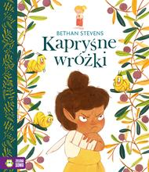 | 62743 | Stevens, Bethan | copyright 2021.
16 |  | 62743 | Kapryśne wróżki / | Zielona Sowa,
17 | 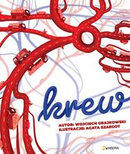 | 62749 | Grajkowski, Wojciech | 2021.
17 |  | 62749 | Krew / | Dwukropek - Juka-91,
18 | 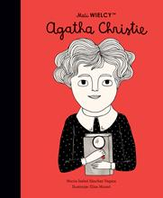 | 62755 | Sánchez Vegara, María Isabel‏ | 2021.
18 |  | 62755 | Agatha Christie / | Smart Books Euro-focus M. Tokarczyk,
19 | 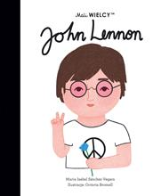 | 62756 | Sánchez Vegara, María Isabel‏ | 2021.
19 |  | 62756 | John Lennon / | Smart Books Euro-focus M. Tokarczyk,
20 | 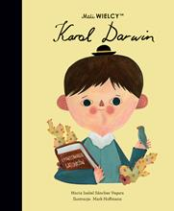 | 62757 | Sánchez Vegara, María Isabel‏ | 2021.
20 |  | 62757 | Karol Darwin / | Smart Books Euro-focus M. Tokarczyk,
21 | 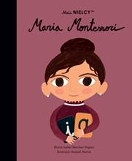 | 62758 | Sánchez Vegara, María Isabel‏ | 2021.
21 |  | 62758 | Maria Montessori / | Smart Books Euro-focus M. Tokarczyk,
22 | 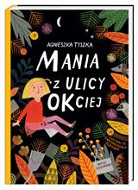 | 62759 | Tyszka, Agnieszka | 2021.
22 |  | 62759 | Mania z ulicy Okociej / | Nasza Księgarnia,
23 | 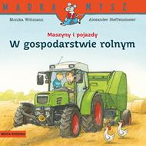 | 62760 | Wittmann, Monika | 2021.
23 |  | 62760 | Maszyny i pojazdy w gospodarstwie rolnym /. | Media Rodzina,
24 | 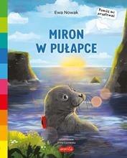 | 62761 | Nowak, Ewa |d (1966- ) | 2021.
24 |  | 62761 | Miron w pułapce / | Harperkids,
25 | 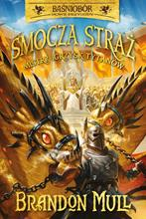 | 62762 | Mull, Brandon | 2021.
25 |  | 62762 | Mistrz Igrzysk Tytanów / | Wilga,
26 | 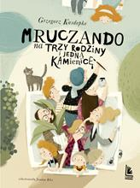 | 62766 | Kasdepke, Grzegorz | 2021.
26 |  | 62766 | Mruczando na trzy rodziny i jedną kamienicę / | Wydawnictwo Literatura,
27 | 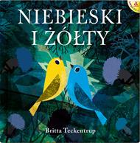 | 62769 | Teckentrup, Britta | 2021.
27 |  | 62769 | Niebieski i żółty / | Wydawnictwo Amber,
28 | 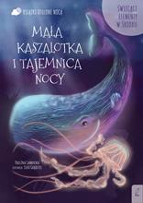 | 62776 | Chmurska, Paulina | copyright 2021.
28 |  | 62776 | Mała kaszalotka i tajemnica nocy / | Wilga,
29 | 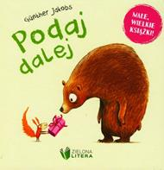 | 62779 | Jakobs, Günther | © 2021.
29 |  | 62779 | Podaj dalej / | Zielona Litera,
30 | 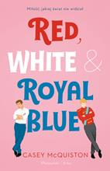 | 62785 | McQuiston, Casey | 2020.
30 |  | 62785 | Red, white & royal blue / | Prószyński i S-ka,
31 | 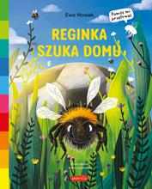 | 62786 | Nowak, Ewa | 2021.
31 |  | 62786 | Reginka szuka domu / | Harperkids,
32 | 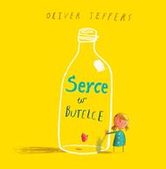 | 62791 | Jeffers, Oliver | 2021.
32 |  | 62791 | Serce w butelce / | Tekturka,
33 | 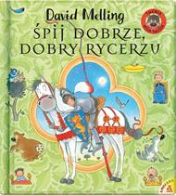 | 62799 | Melling, David | 2021.
33 |  | 62799 | Spij dobrze, dobry rycerzu / | Amber,
34 | 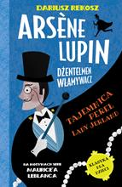 | 62801 | Rekosz, Dariusz | copyright 2021.
34 |  | 62801 | Tajemnica pereł lady Jerland / | Tandem,
35 | 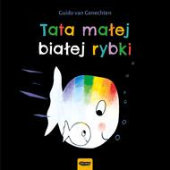 | 62803 | Van Genechten, Guido | copyright 2017.
35 |  | 62803 | Tata małej białej rybki / | Mamania - Grupa Wydawnicza Relacja,
36 | 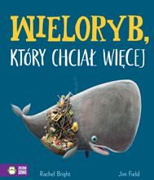 | 62809 | Bright, Rachel | copyright 2021.
36 |  | 62809 | Wieloryb, który chciał więcej / | Wydawnictwo Zielona Sowa,
37 | 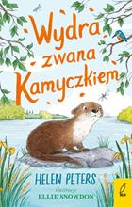 | 62815 | Peters, Helen | copyright 2021.
37 |  | 62815 | Wydra zwana Kamyczkiem / | Wilga,
38 | 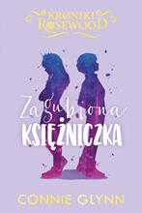 | 62821 | Glynn, Connie | copyright 2021.
38 |  | 62821 | Zagubiona księżniczka / | Insignis Media,
39 | 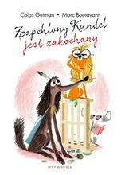 | 62823 | Gutman, Colas | 2021.
39 |  | 62823 | Zapchlony Kundel jest zakochany / | Wytwórnia,

